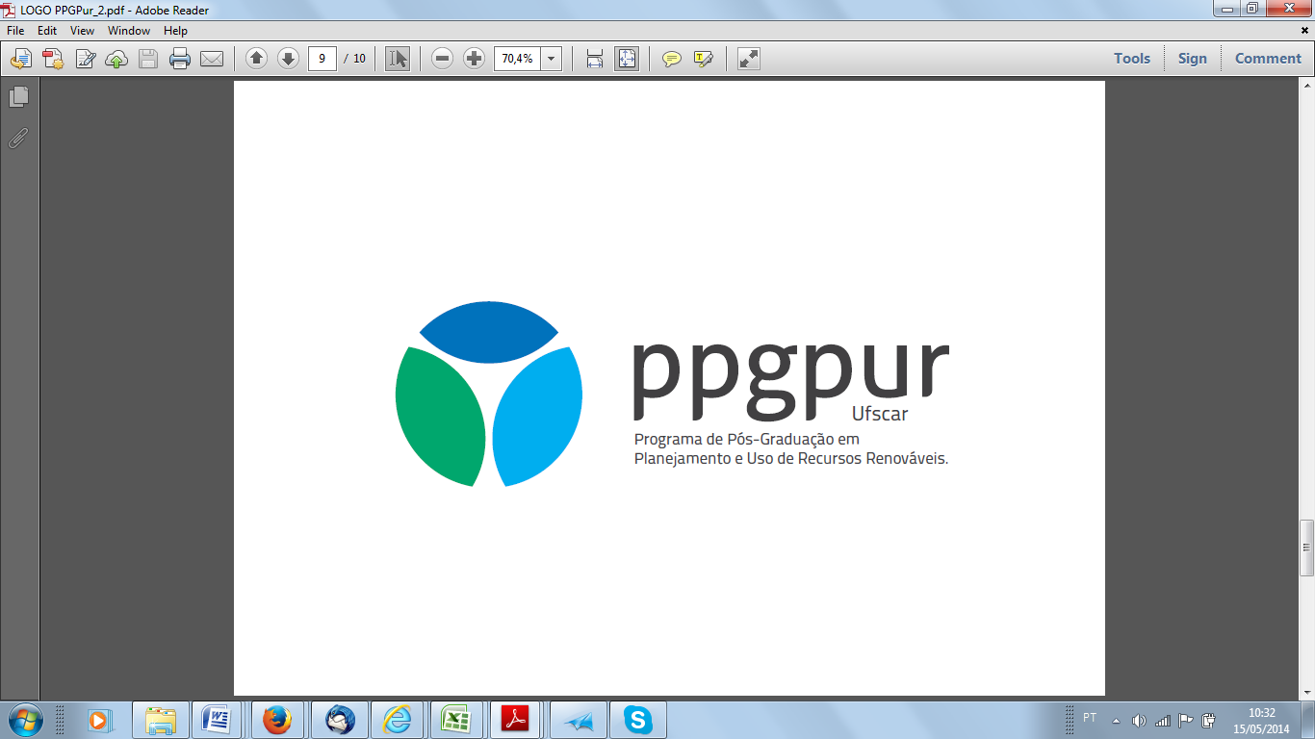

UNIVERSIDADE FEDERAL DE SÃO CARLOS
PROGRAMA DE PÓS-GRADUAÇÃO EM PLANEJAMENTO
E USO DE RECURSOS RENOVÁVEIS - PPGPUR
Rodovia João Leme dos Santos, km 110, Bairro Itinga
Telefone: (15) 3229-8860
CEP 18052-780 - Sorocaba - São Paulo – Brasil
ppgpur@ufscar.br / www.ufscar.br

ANEXO I: Pedido de isenção de custas
REQUERIMENTO DE ISENÇÃO DAS CUSTAS DE INSCRIÇÃO
IDENTIFICAÇÃO DO REQUERENTE:
Nome: ________________________________________________________________
Endereço: ______________________________________________________________
Nº: _______ Bairro: ____________________________________ CEP: ____________
Tel.: (_____)___________________ E-mail: _________________________________
Cidade:____________________________ UF:_____
CPF.:__________________________
CTPS: ___________________ Série: ____________ Data Exp.: ___________
Carteira de Identidade:___________________________________

OBSERVAÇÕES IMPORTANTES:
* Não serão acatados pedidos de isenção do pagamento das custas de inscrição para candidatos que não comprovem renda familiar mensal per capita igual ou inferior a meio salário mínimo ou renda familiar mensal igual ou inferior a três salários mínimos, seja qual for o motivo alegado.

